- Participare sedinte/evenimente:
- Participare evenimente Ziua de 10 mai 2023 - aniversarea a 146 de ani de la Independenţa României si Ziua Victoriei Coalitiei Natiunilor Unite in cel de-al doilea Razboi Mondial – 10.05 – 11.05.2023

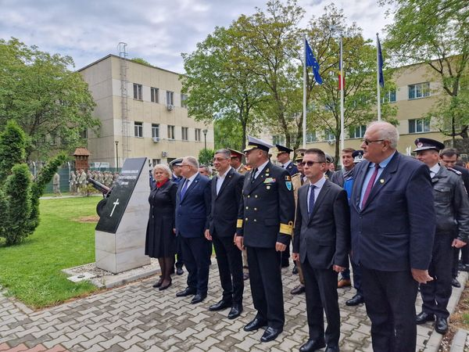

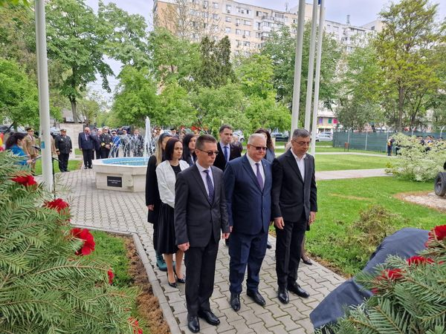
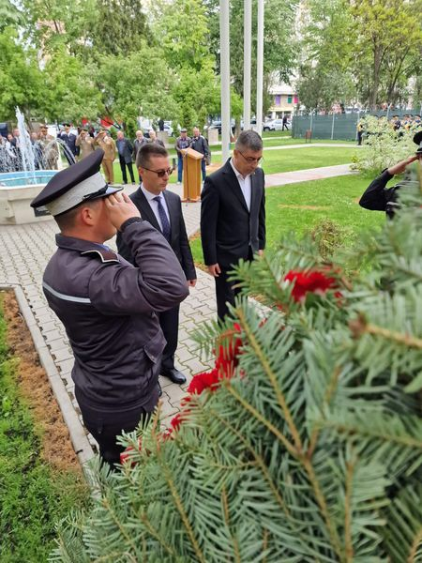

- Festivalul International de Muzica Usoara “George Grigoriu” 12-14 mai 2023

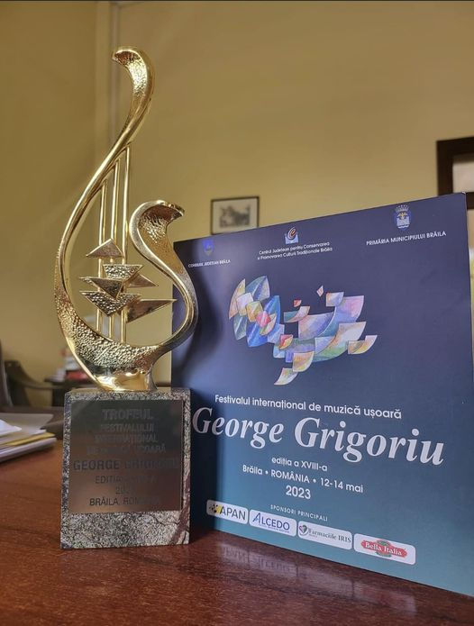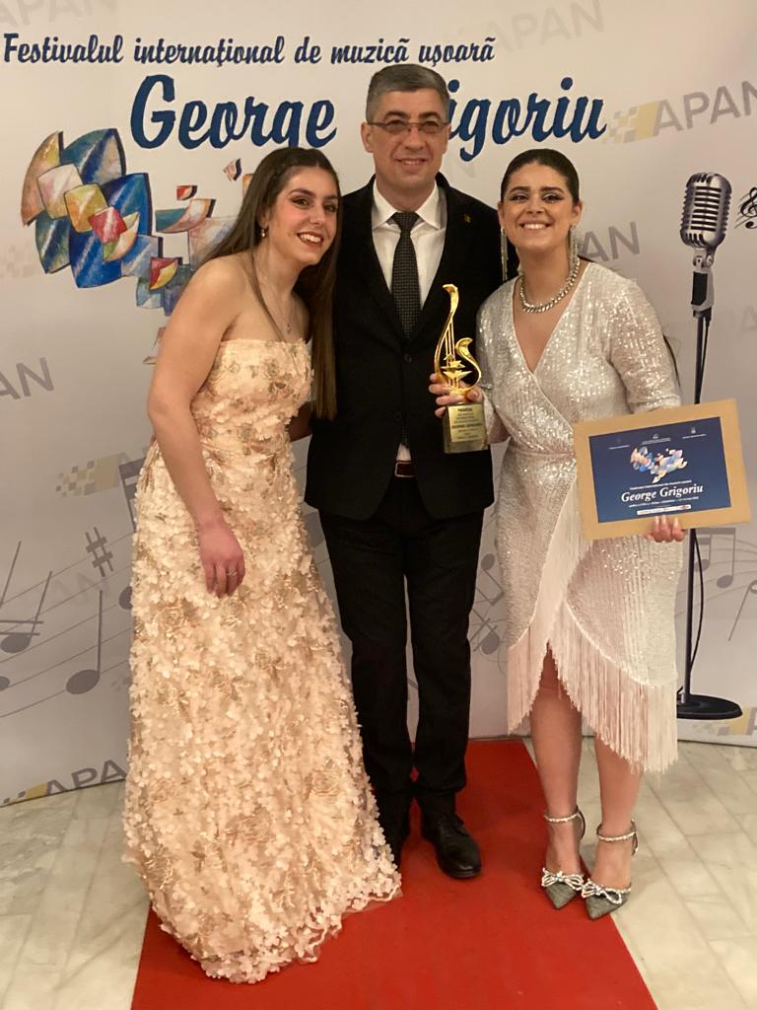

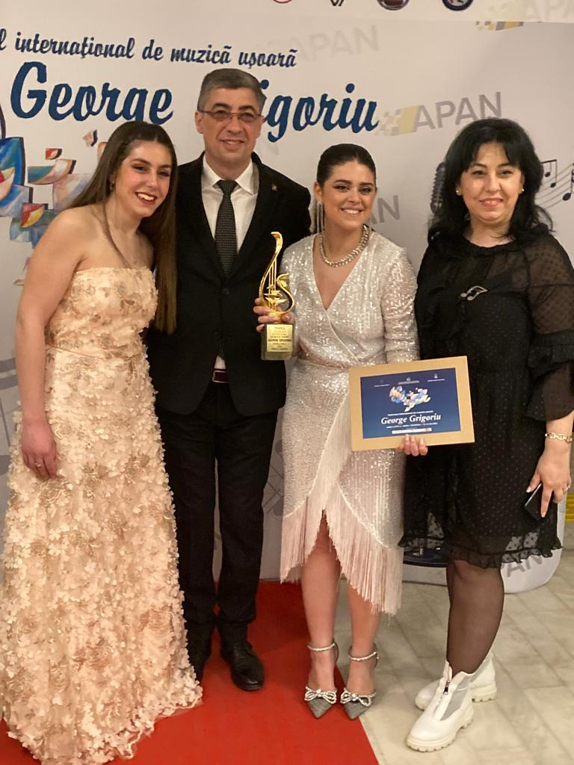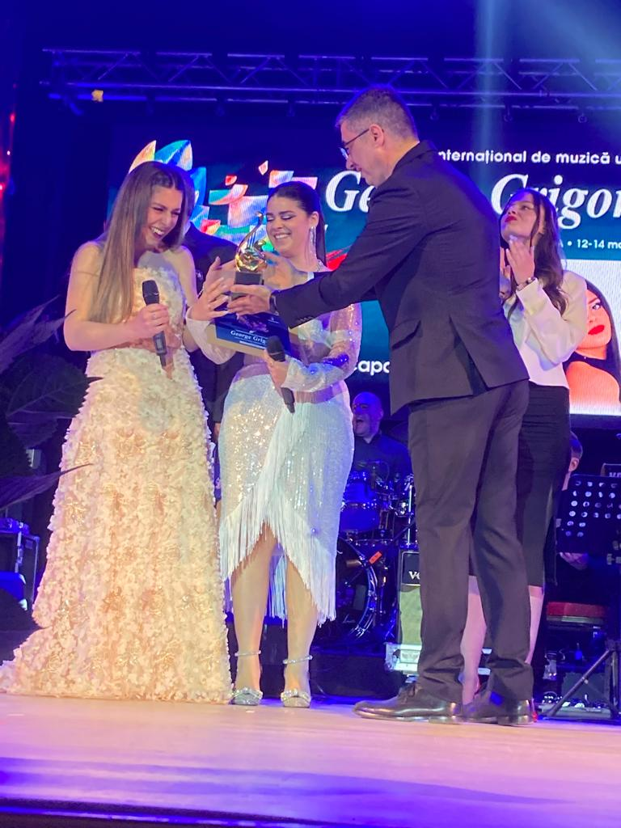

- sedinta extraordinara a Consiliului Judetean Braila in data de 11.05.2019

